新人教版总复习分单元共15套---14电磁转换 现代通讯(一)

※知识互联网
永磁体磁场（磁极间的相互作用）
奥斯特实验
磁场 电流的磁场 通电螺线管的磁场（安培定则）
应用
电磁现象 磁场的描述
电磁感应——发动机
磁场对电流的作用——电动机
电磁波

※复习导航
1、重点概念和公式：
(1)磁性是物质的属性之一[来源:学&科&网Z&X&X&K]
(2)电流的磁场
(3)磁场对电流的作用——电动机[来源:学+科+网]
(4)电磁感应——发动机
(5)电磁波
2、基本物理方法：
(1)转换法：磁场的分布不能观察，可以通过实验，把磁场分布转化为磁体周围铁屑的分布情况，来认识磁场的分布.
(2)归纳法：通过对磁极间相互作用的多次实验，归纳出磁极间相互作用规则.[来源:Zxxk.Com]
(3)控制变量法：在研究电磁铁的磁性的强弱与电流大小的关系，要控制电磁铁的线圈匝数不变.在研究电磁铁的磁性的强弱与电磁铁的线圈匝数的关系，要控制电磁铁的电流大小不变.
(4)建模法：磁场的分布不能观察，而运用磁感线来形象地描述磁场的分布情况.
3、易错易混淆的问题
(1)在通电螺线管的外部磁场的方向是从N极向S极，而在通电螺线管的内部磁场方向是从S极指向N极.
(2)画磁感线时不能相交，如果画成相交的磁感线，在交点上磁场方向就会有两个方向.而把小磁针放在该点静止时，小磁针的N极只有一个指向.
(3) 地磁场的N极在地理的南极附近，地磁场的S极在地理的北极附近.
※考点聚焦
电磁现象在教材中有二章的内容，这部分知识涉及面广，深度较浅，多以填空题、选择题和作图题的形式出现.在近年来出现实际应用及探究实验的试题.
※例题评析
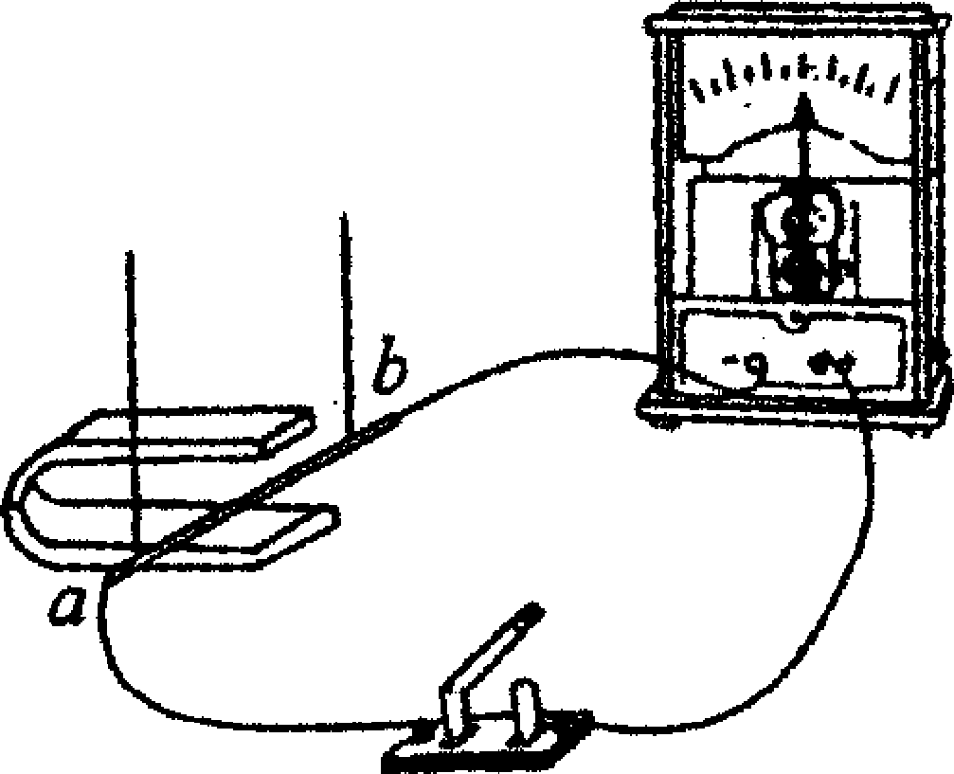
【例1】(04玉林)如图17-1是研究电磁感应现象的实验装置.实验时，要 使电流表的指针摆动，应先 ，然后让导线
图17-1
ab (选填“上下”或“左右”)运动.
【分析】当开关闭合电路形成闭合回路，导线在磁场中做切割磁感线的运动时，电路中才有电流产生，从而使电流表的指针摆动.
【解答】闭合开关 左右
【点评】关注产生感应电流条件的同时性.
【例2】(05西宁)关于直流电动机，下列说法中正确的是………………………（ ）
A.电动机工作时，机械能转化为电能
B.电动机是根据电磁感应原理制成的
C.电动机是通过换向器来实现连续转动的
D.同时改变磁场方向和线圈中的电流方向，才能改变电动机的转动方向
【分析】电动机是根据磁场对电流的作用而工作，它把电能转化机械能，它是通过换向器来实现连续转动的.电动机的转动方向与磁场方向和线圈中的电流方向有关，当磁场方向(或线圈中的电流方向)发生改变，电动机的转动方向改变；两个同时改变，电动机的转动方向不变.
【解答】C
【点评】对于零碎的知识要进行整合，使这些知识形成一定的体系，便于运用解题.
【例3】(05宁夏) 某同学连接如图17-2所示电路研究电磁线的磁性.
(1)要使电磁铁吸引的铁屑增多，滑动变阻器的滑片应向哪个方向移动？
(2)要想使电磁铁的磁极改变，如何操作？

P
R
A

图17-2
【分析】当开关闭合后，减小电路中的电阻，增大流过电磁铁中的电流，电磁铁产生较强的磁性，从而吸引更多的铁屑.电磁铁的磁极与通过电磁铁的电流的方向有关，可以将电池的正负对调来改变电磁铁中的电流的方向.
【解答】(1)滑动变阻器的滑片向右移动 (2)将电池的正负极对调
【点评】会通过实验得出的一些规律和结论，再运用这些规律和结论解答相关的题型.
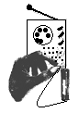【例4】(05 镇江) 打开收音机的开关，将旋钮调到没有电台的位置，并将音量开大.取一节旧的干电池和一根导线，靠近收音机，将导线的一端与电池的一极相连，再用导线的另一端与电池的另一极时断时续的接触，如图17-3所示，会听到收音机发出“咔咔”声，这一现象验证了 的
图17-3
存在.现将收音机放入玻璃罩中，用抽气机抽去罩中的空气，重复以上实验，却发现听不到收音机发出的“咔咔”声，试分析：
（1）收音机放在真空玻璃罩中听不到“咔咔”声的原因是 .
（2）谢老师在一次乘坐镇江商业城的电梯时，发现性能完好的手机接收不到信号，请问这是什么原因？
答： .
请设计一个实验验证你的判断.
【分析】当收音机打开时，若发出声音，则说明有电磁波信号被收音机接收.当电路中电流发生变化时，电路就会产生电磁波.电磁波在传播过程中，遇到金属体时，就会产生屏蔽作用——电磁波无法进入金属体内部.电梯相当于一个金属箱，对电磁波有屏蔽作用.从而使手机收不到信号.
【解答】电磁波 (1)声音不能在真空中传播 (2)电梯对电磁波有屏蔽作用，验证方法为：将手机设置到响铃状态后放入密闭的金属盒内，再用另一手机呼叫盒内的手机，若听不到盒内的手机声响，就说明金属体对电磁波有屏蔽作用.
【点评】学会运用可看到的现象来呈现看不到的现象的方法，在生活中关注物理知识运用.[来源:学科网]
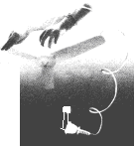
※创新考题[来源:学科网]
图17-4
【例1】(05镇江) 如图17-4所示，在微型电扇的插头处接一只发光二极管，用手旋转叶片，发现二极管发光.上述实验现象说明了……… （ ）
A.磁能生电 B.磁场对电流有力的作用
C.电流的磁效应 D.电流的热效应
【分析】用手转动电扇叶片，电扇内的导线做切割磁感线的运动，从而产生感应电流，遇到二极管发光.把机械能转化电能，这是一种磁能生电的现象.
【解答】A
【点评】学会运用能量转化的过程来判断磁生电或电生磁的现象.注意逆向思维在解题中的作用.
【例2】(05 南通)微波炉是现代家庭中的烹
饪工具.接通电源后微波炉内的磁控管能产生频率很高波长很短的电磁波，故称为微波.微波有以下重要特性：(1)微波的传播速度等于光速，微波遇到金属物体，会像光遇到镜子一样地发生反射.(2)微波遇到绝缘材料，如玻璃、塑料等，会像光透过玻璃一样顺利通过.(3)微波遇到含水的食品，能够被其大量吸收，引起食物内部分子发生剧烈的振动，达到加热食品的目的.(4)过量的微波照射对人体有害.
(1)微波在真空中的传播速度为
m/s.
(2)若一微波束与金属板成30⁰角射向金属板，反射时反射角为 .
(3)为防止微波泄漏对人体造成伤害，在玻璃炉门内侧应装有 .
(4)小明家使用的微波炉功率为1000W，小明用该微波炉加热质量为300g、温度为20⁰C的水至沸腾，用时2min，这段时间内该微波炉的效率为 .
[已知C_{水}=4.2×10³J/(kg·⁰C),盛水容器吸热不计，气压为一个标准大气压]
【分析】微波的性质与光波相近，微波的速度与光速相同；微波与金属会发生反射，它的反射也符合光的反射定律.微波炉是把电能转化内能，向外放出热量；则微波炉的效率，微波炉中物体吸收的热量与微波炉消耗电能的比值.
【解答】(1)3.0×10⁸ (2)60⁰ (3)金属网 (4)84%
【点评】学会运用类比的方法进行一些现象和规律的迁移，拓展解题思路.

